PHP my admin practica 1 y 2

Bautista Ramírez José Gael

Desarrolla Servidor

Emmanuel Sánchez García

Tampico 15/04/2024

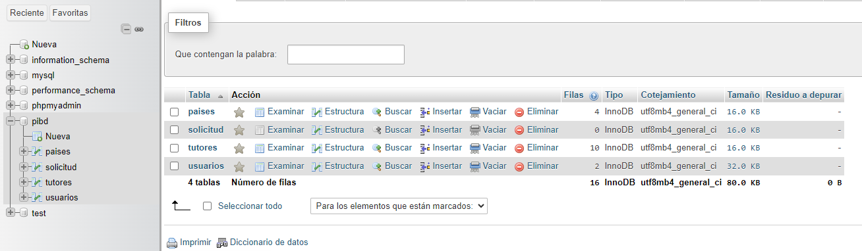

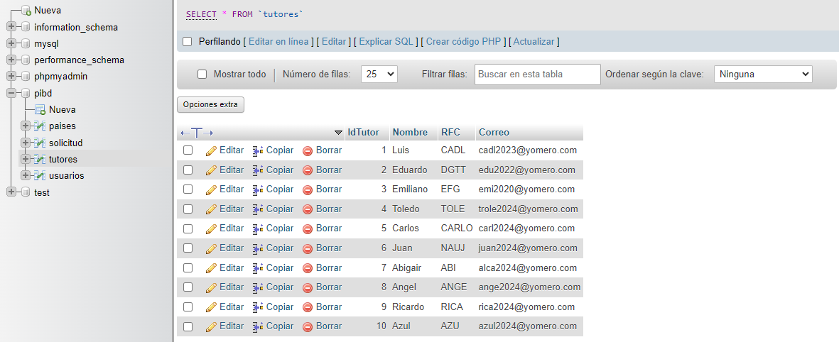

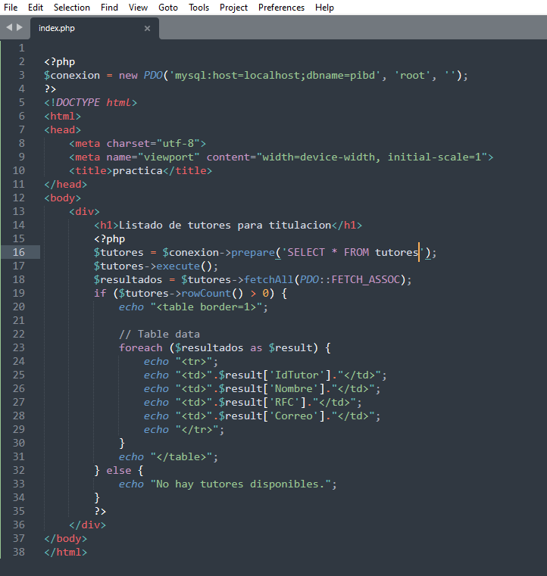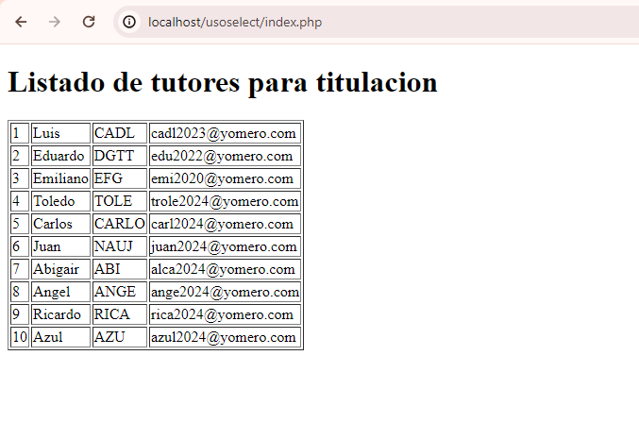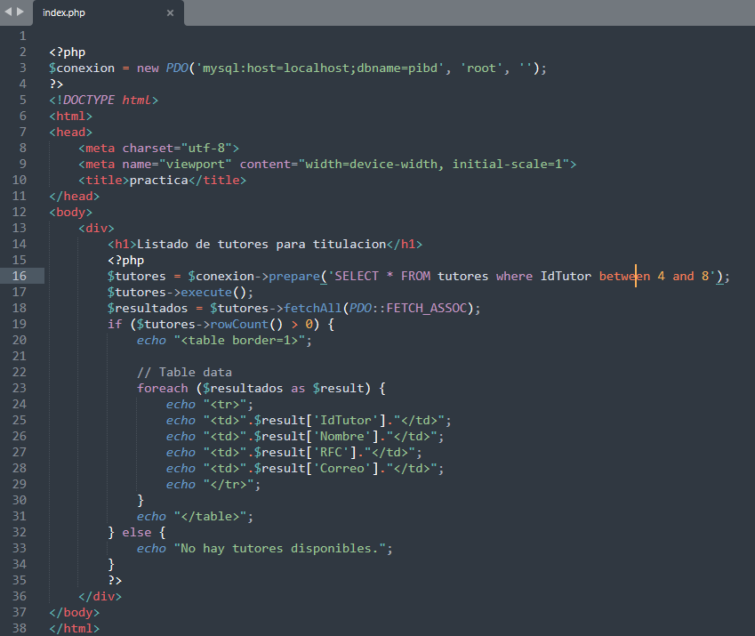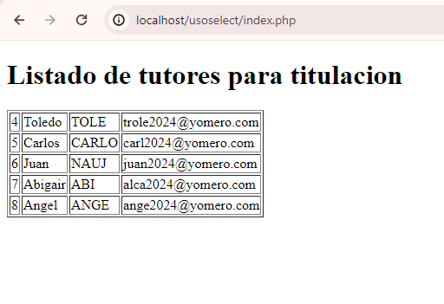

Conclusión:

Este código PHP se utiliza para conectar a una base de datos MySQL, recuperar información de una tabla llamada "tutores" y mostrarla en una página HTML. Utiliza PDO para conectarse a la base de datos y ejecutar consultas SQL de manera segura. Primero, se establece la conexión con la base de datos utilizando la información de conexión proporcionada. Luego, se prepara y ejecuta una consulta SQL para seleccionar ciertos campos de la tabla "tutores" donde el ID del tutor está entre 4 y 8. Los resultados de la consulta se recuperan y se muestran en una tabla HTML, si existen resultados.